挑战赛作品DNAC_PATH_TRACE介绍文档
1： 程序开始运行之后， 会出现login界面， 输入需要查询的dnac链接， 以及用户名， 密码。
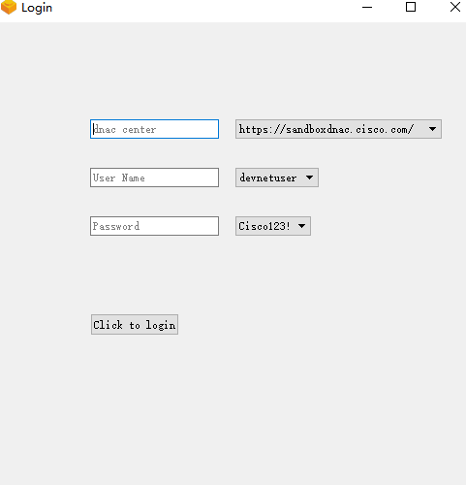
2：点击Login后会弹出一个网页， 内容是关于所选dnac的纳入管理的网络设备， 以及网络设备所拥有的模块。
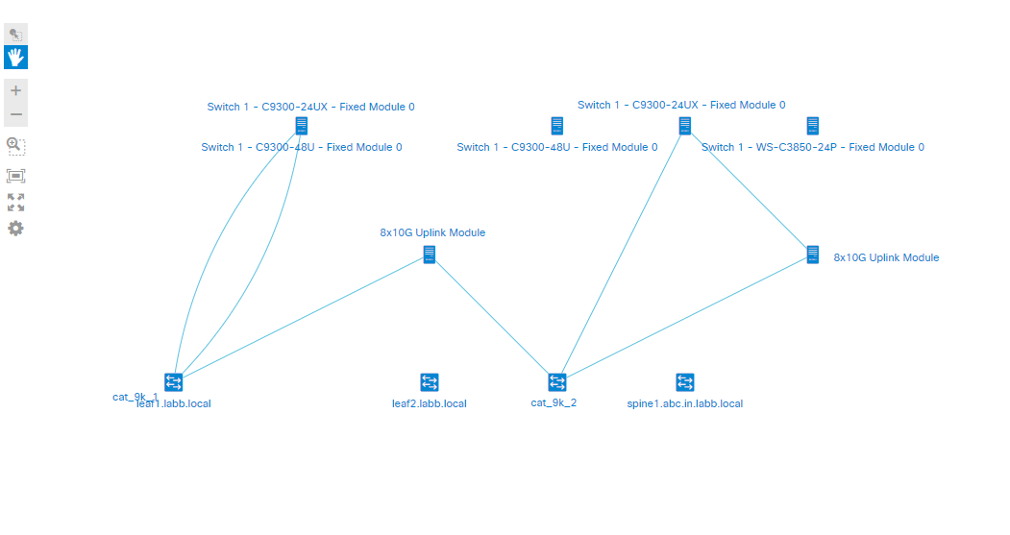
3： 点击Login还会出现一个窗口， 用以选择source IP以及destination IP, 用来进行Path trace.
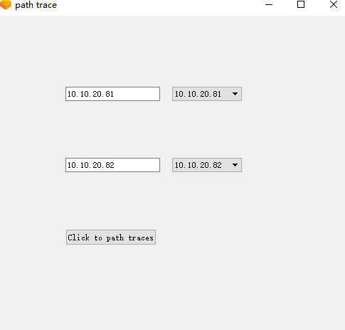
4: 点击按钮， 提交信息后，会出现Path trace信息
